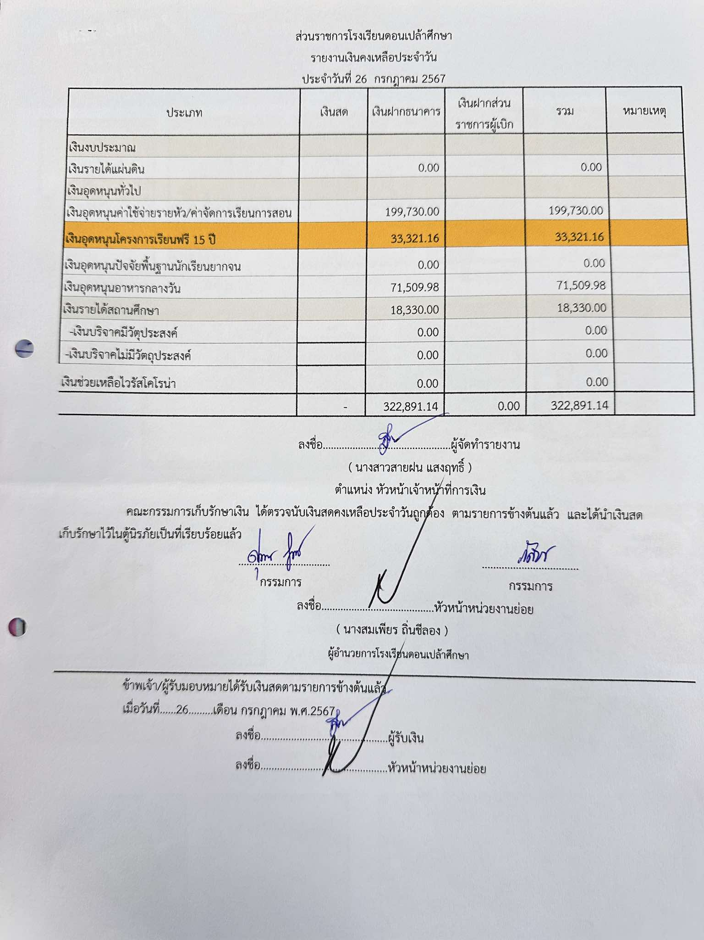**รายงานเงินคงเหลือ ประจำเดือน กรกฎาคม พ.ศ. 2567**